
UNIVERSIDAD NACIONAL MAYOR DE SAN MARCOS

Doctoral Program in Deep Tech, Artificial Intelligence & Emerging Technologies

Research Methods and Scientific Integrity in AI and Advanced Technologies
DELIVERABLE No. 4: Systematic Review

Course Instructor: Dr. Loveleen Gaur

Student: Félix Richar Mendoza Pumacahua

2026 - II

Mini Systematic Review

10 papers, identificados mediante tu search string documentado en Semantic Scholar (o Scopus / WoS si tienes acceso)
Pregunta y alcance de la revisión
Esta mini revisión sistemática explora cómo la literatura reciente (2022–2026) propone arquitecturas de referencia, arquitectura empresarial y marcos arquitectónicos para integrar de forma gobernada la IA generativa y agéntica (LLM, agentes, sistemas multiagente) en el desarrollo de software, y con qué mecanismos de cumplimiento, verificación y gobernanza lo hacen. Pregunta guía: ¿qué arquitecturas y mecanismos de gobernanza se han propuesto para asegurar el cumplimiento cuando se usa IA generativa/agéntica en el ciclo de vida de desarrollo de software, y con qué nivel de validación empírica?
La pregunta se alinea con el problema doctoral de gobernar el uso de IA en el desarrollo de soluciones sobre una arquitectura de referencia institucional (caso de aplicación: el SIIP de la ONP, cuya Arquitectura de Referencia exige una Evaluación de Conformidad Arquitectónica antes de iniciar el desarrollo e incluye explícitamente las soluciones de inteligencia artificial en su alcance).
Estrategia de búsqueda
Base de datos: Scopus (campos TITLE-ABS-KEY). Filtro temporal: PUBYEAR > 2021. Resultado: 17 documentos. Fecha de ejecución: [completar con la fecha de tu consulta].
TITLE-ABS-KEY(("generative AI" OR genAI OR "large language model*" OR LLM* OR "agentic AI" OR "AI agent*" OR "LLM agent*" OR "multi-agent") AND ("reference architecture*" OR "enterprise architecture" OR "architectural framework*" OR TOGAF OR ArchiMate) AND ("software development" OR "software engineering" OR "code generation" OR SDLC) AND (complian* OR regulat* OR verif* OR validat* OR governance)) AND PUBYEAR > 2021
La cadena combina cuatro bloques conceptuales (IA generativa/agéntica · arquitectura de referencia/empresarial · desarrollo de software · cumplimiento/gobernanza) unidos con AND; los sinónimos de cada bloque se unen con OR y se usan comodines para cubrir variantes morfológicas.
Criterios de elegibilidad y procedimiento de selección
Inclusión | Exclusión
CI1. Aborda IA generativa, LLM o agentes de IA.  CI2. Propone, evalúa o discute una arquitectura de referencia, arquitectura empresarial, framework o patrones arquitectónicos.  CI3. Se ubica en ingeniería de software / SDLC o en la integración empresarial de estos sistemas.  CI4. Trata cumplimiento, verificación, seguridad o gobernanza.  CI5. Publicado entre 2022 y 2026, revisado por pares (artículo o conferencia). | CE1. Duplicados.  CE2. Registros sin texto accesible o sin resumen.  CE3. Trabajos que usan la IA solo como herramienta de análisis, sin componente arquitectónico ni de gobernanza.  CE4. Idioma distinto del inglés o español.  CE5. Literatura gris, tesis o capítulos sin revisión por pares.

Procedimiento. Scopus devolvió 17 documentos; para esta mini revisión se tomaron los 10 primeros registros del listado en el orden por defecto de Scopus (resultados 1–10 de 17), conforme al requisito del entregable de analizar 10 papers. Los 7 registros restantes quedan fuera de la muestra y se reportan como excluidos en el diagrama PRISMA.

Estudios incluidos (n = 10)

# | Referencia | Enfoque / aporte
1 | Bandeira, De Oliveira, Maia, Aderaldo & Mendonça (2026). LLM-Native Applications: Toward a New Paradigm in Software Engineering. ICSE Companion 2026. Conferencia. | Paradigma de ingeniería de software para aplicaciones nativas con LLM.
2 | Alenezi, Akour & Al-Omari (2026). Agentic AI in Software Engineering: Integration Points, Architectural Frameworks, Empirical Evaluation, and Governance. International Journal of Technology, 17(4). Artículo. | Framework para integrar IA agéntica en el desarrollo; revisión sistemática + análisis multicaso de 4 proyectos empresariales (pre/post, Wilcoxon). Reduce tiempo de ciclo 40–55 %, MTTR 33–48 % y fallos por cambio 7–11 %, sin violaciones de cumplimiento. Limitación declarada: resultados específicos del contexto y de pocos proyectos.
3 | Elsisi, Santos & Melo (2026). Lifecycle-Aware GenAI Assistance with MCP via Context Refinement Loops: A Reference Architecture. FSE Companion 2026. Conferencia. | Arquitectura de referencia para asistencia GenAI a lo largo del ciclo de vida, con MCP y bucles de refinamiento de contexto.
4 | Stein (2026). Toward a taxonomy of generative AI use cases in business contexts: Integrating complexity, risk, and strategy. Journal of Computational Science, 96, 102826. Artículo. | Taxonomía de cuatro capas de complejidad (A: asistentes con prompts; B: generación de código reproducible; C: generación de texto en producción; D: agentes autónomos con invocación de herramientas) y cinco perspectivas (contexto, valor, estrategia, autonomía técnica, gobernanza de datos). Distingue C de D como un “cambio de fase” en autonomía y riesgo.
5 | Kushnerov, Sokol, Akhiiezer, … Nadtochyi & Balagura (2026). Zero-trust Conceptual Architecture for Secure Integration of Large Language Models and Autonomous AI Agents. ICHORA 2026. Conferencia. | Arquitectura conceptual zero-trust para integrar LLM y agentes autónomos de forma segura.
6 | Siddhu, Pappu & Thanvi (2026). Compliance-Aware Generative AI for Life Insurance Document Synthesis: A Reference Architecture. ICAISET 2026. Conferencia. | Arquitectura de referencia GenAI con conciencia de cumplimiento en un dominio regulado (seguros de vida).
7 | Karuppuchamy (2026). Governed Agentic AI for Software Platforms: A Reference Architecture for Safe Autonomy at Scale. IEEE SoutheastCon 2026. Conferencia. | Arquitectura de referencia para IA agéntica gobernada en plataformas de software (autonomía segura a escala).
8 | Moriarty (2026). From Classroom to Enterprise: Architectural Patterns for LLM Integration. IEEE SysCon 2026. Conferencia. | Patrones arquitectónicos para integrar LLM, del entorno académico al empresarial.
9 | Enyedi (2026). Human-Certified Module Repositories for the AI Age. IEEE AQTR 2026. Conferencia. (Resumen leído en el preprint arXiv:2603.02512.) | Repositorios de módulos curados, revisados en seguridad, con procedencia y contratos de interfaz explícitos; combina juicio humano y análisis automático para certificar módulos. Presenta un diseño de referencia, analiza vulnerabilidades y aborda gobernanza y escalabilidad.
10 | Pokala (2026). Agentic Dashboard Generation from Natural Language on Lakehouse Platforms. ICAISET 2026. Conferencia. | Generación agéntica de dashboards desde lenguaje natural sobre plataformas lakehouse.

Síntesis de hallazgos
• Predominan las propuestas arquitectónicas. 7 de 10 estudios presentan un artefacto arquitectónico (arquitectura de referencia o conceptual, framework o patrones): #2, #3, #5, #6, #7, #8 y #9.
• La gobernanza y el cumplimiento son un tema recurrente. Aparecen de forma explícita en 6 de 10 estudios (#2, #4, #5, #6, #7 y #9), con enfoques que van desde zero-trust y certificación de módulos hasta taxonomías de riesgo.
• Contextos de aplicación. Predominan los entornos empresariales y comerciales; el único dominio regulado explícito en los títulos es el de seguros (#6). Ningún título alude a gobierno digital o seguridad social.
• Madurez del campo. Los 10 estudios son de 2026 (8 conferencias y 2 artículos de revista), lo que indica un campo emergente y todavía poco consolidado.
Limitaciones de esta revisión
(i) Una sola base de datos (Scopus); (ii) muestra de 10 de 17 registros, seleccionada por orden de aparición y no por cribado de relevancia; (iii) para 7 de 10 estudios la lectura se limitó a título y metadatos; (iv) no se aplicó una evaluación formal de calidad metodológica de los estudios. Estos puntos deben mitigarse en la revisión completa ampliando a IEEE Xplore, ACM DL y Web of Science y aplicando doble cribado.
Enlaces de acceso a los estudios
• #1 (ICSE Companion): https://dl.acm.org/doi/10.1145/3774748.3795680
• #2 (Alenezi et al.): https://ijtech.eng.ui.ac.id/article/view/8380
• #3 (FSE Companion): https://dl.acm.org/doi/10.1145/3803437.3805617
• #4 (Stein): https://www.sciencedirect.com/science/article/pii/S187775032600044X
• #7 (Karuppuchamy): https://ieeexplore.ieee.org/document/11475963
• IEEE Xplore, pendientes de asignar a los estudios #5, #6, #8, #9 y #10 (se registraron 4 enlaces para 5 estudios): /document/11537001, /document/11541931, /document/11503623, /document/11577868. El estudio #9 también está en arXiv:2603.02512.

PRISMA 2020 Flow Diagram
Diagrama construido siguiendo la plantilla oficial PRISMA 2020 flow diagram for new systematic reviews which included searches of databases and registers only (Page et al., 2021). Las cuatro fases (identificación, cribado, elegibilidad e inclusión) tienen valores no vacíos y consistentes entre sí.
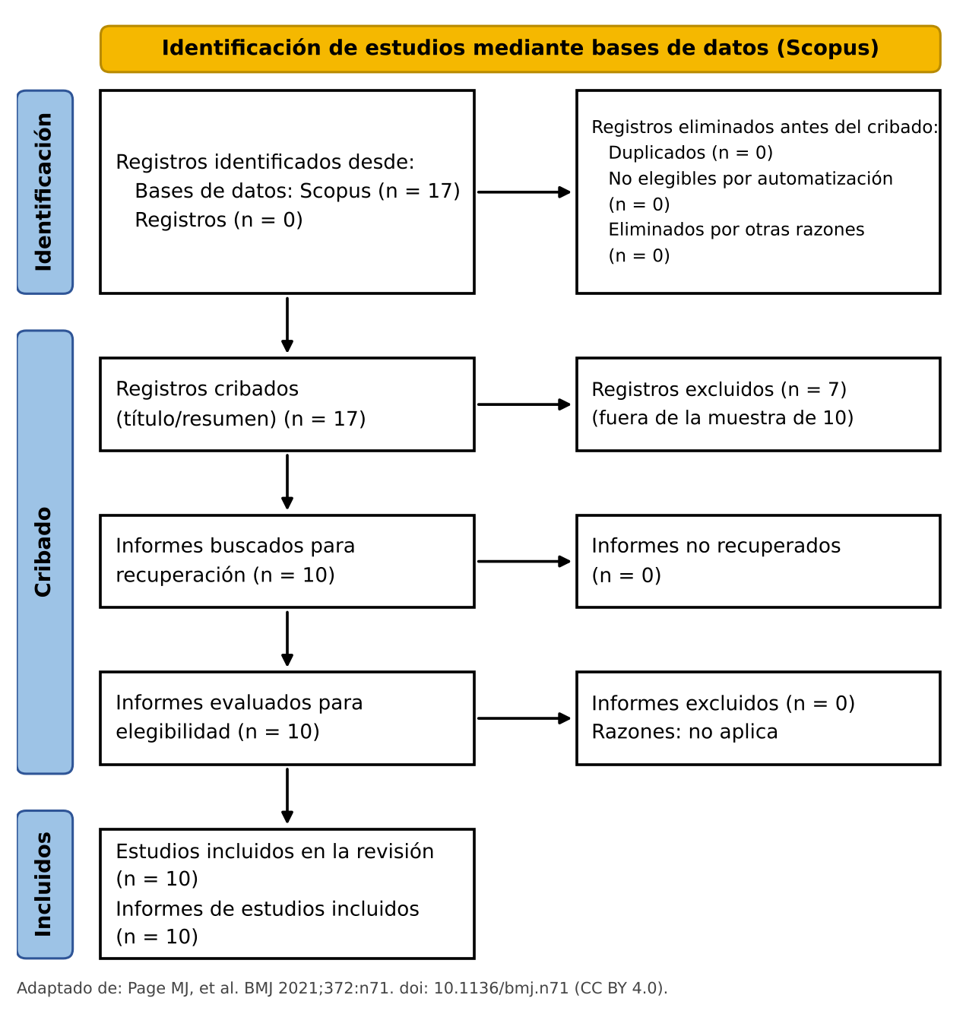
Figura 1. Diagrama de flujo PRISMA 2020 de la mini revisión sistemática. Fuente: elaboración propia, adaptado de Page et al.

Gap Analysis Table

Al menos un gap candidato por tipo (knowledge · methodological · contextual · theoretical) con una cita como evidencia.
Se identificó al menos un gap candidato por tipo.
Tipo de gap | Gap candidato | Evidencia (cita) | Oportunidad de investigación
Conocimiento (knowledge) | Falta evidencia sobre si el uso de IA agéntica en el SDLC se mantiene conforme a normas y arquitecturas formales en contextos distintos de proyectos empresariales privados. | Alenezi et al. (2026): reporta “no compliance violations” en 4 proyectos empresariales, pero advierte que los hallazgos son “context-specific and derived from a limited number of enterprise projects”. | Estudiar el cumplimiento de IA en el desarrollo bajo un marco arquitectónico obligatorio, en una entidad pública con múltiples fábricas de software.
Metodológico (methodological) | Predominan propuestas de arquitectura con validación empírica débil o no declarada; las pocas evaluaciones usan pocos casos y diseños cuasi-experimentales. | Alenezi et al. (2026): resultados “indicative rather than broadly generalizable”, con necesidad de validación cuasi-experimental más sólida. Enyedi (2026): el resumen presenta un diseño de referencia y análisis de vulnerabilidades, sin evaluación empírica declarada. Elsisi et al. (2026), Siddhu et al. (2026) y Karuppuchamy (2026) se titulan “reference architecture” (por confirmar). | Diseño con enfoque Design Science Research: construir un artefacto de gobernanza y evaluarlo en ciclos, con métricas de cumplimiento (p. ej., puntaje de conformidad) y comparación antes/después o con grupo de control.
Contextual (contextual) | El corpus se concentra en entornos empresariales y comerciales; no aparece el sector público ni los sistemas de seguridad social con convivencia de sistemas legados y obligaciones de interoperabilidad estatal. | Alenezi et al. (2026): proyectos empresariales. Siddhu et al. (2026): seguros de vida, único dominio regulado. Stein (2026): contextos de negocio. Ninguno de los 10 títulos menciona gobierno digital, sector público ni seguridad social. | Caso SIIP–ONP: IA en el desarrollo bajo la Arquitectura de Referencia, con ECA, coexistencia con legados y normativa peruana de gobierno digital. Verificar el gap con los 7 registros no analizados y bases adicionales.
Teórico (theoretical) | Hay taxonomías de autonomía/riesgo y propuestas de gobernanza, pero no una teoría que vincule los niveles de autonomía de la IA con criterios de conformidad de una arquitectura de referencia (TOGAF/ArchiMate). | Stein (2026): taxonomía A–D y distinción de la capa D como “a fundamental phase change in system autonomy”; su resumen no la relaciona con marcos de arquitectura empresarial. Karuppuchamy (2026) y Kushnerov et al. (2026) proponen arquitecturas gobernadas/zero-trust (por título), sin mapeo declarado a la conformidad arquitectónica. | Marco teórico que asocie cada nivel de autonomía (A–D) con controles, artefactos y hitos de gobierno arquitectónico (p. ej., dimensiones D1–D5 del ECA), y lo someta a validación.

Referencias
Alenezi, M., Akour, M., & Al-Omari, O. (2026). Agentic artificial intelligence in software engineering: Integration points, architectural frameworks, empirical evaluation, and governance. International Journal of Technology, 17(4). https://ijtech.eng.ui.ac.id/article/view/8380
Bandeira, A. P., De Oliveira, G. L. B., Maia, P. H. M., Aderaldo, C., & Mendonça, N. (2026). LLM-native applications: Toward a new paradigm in software engineering. In Proceedings of the 48th IEEE/ACM International Conference on Software Engineering: Companion Proceedings (ICSE Companion 2026). https://doi.org/10.1145/3774748.3795680
Elsisi, O., Santos, F. D. A., & Melo, G. (2026). Lifecycle-aware GenAI assistance with MCP via context refinement loops: A reference architecture. In FSE Companion 2026: Proceedings of the 34th ACM International Conference on the Foundations of Software Engineering. https://doi.org/10.1145/3803437.3805617
Enyedi, S. (2026). Human-certified module repositories for the AI age. In IEEE International Conference on Automation, Quality and Testing, Robotics (AQTR 2026). arXiv:2603.02512.
Karuppuchamy, S. (2026). Governed agentic AI for software platforms: A reference architecture for safe autonomy at scale. In IEEE SoutheastCon 2026. https://ieeexplore.ieee.org/document/11475963
Kushnerov, O., Sokol, V., Akhiiezer, O., … Nadtochyi, M., & Balagura, D. (2026). Zero-trust conceptual architecture for secure integration of large language models and autonomous AI agents. In ICHORA 2026 (8th International Congress on Human-Computer Interaction, Optimization and Robotic Applications).
Moriarty, B. (2026). From classroom to enterprise: Architectural patterns for LLM integration. In IEEE SysCon 2026 (20th Annual IEEE International Systems Conference).
Page, M. J., McKenzie, J. E., Bossuyt, P. M., et al. (2021). The PRISMA 2020 statement: An updated guideline for reporting systematic reviews. BMJ, 372, n71. https://doi.org/10.1136/bmj.n71
Pokala, H. K. (2026). Agentic dashboard generation from natural language on lakehouse platforms. In ICAISET 2026 (International Conference on Artificial Intelligence Systems and Emerging Technologies).
Siddhu, H. S., Pappu, K., & Thanvi, Y. S. (2026). Compliance-aware generative AI for life insurance document synthesis: A reference architecture. In ICAISET 2026.
Stein, H. (2026). Toward a taxonomy of generative AI use cases in business contexts: Integrating complexity, risk, and strategy. Journal of Computational Science, 96, 102826. https://www.sciencedirect.com/science/article/pii/S187775032600044X

